勐海住户调查样本轮换
工作简报

第6期
单位：勐海县统计局 日期：2017年10月24日

住户调查样本轮换落实调查户和住户收支与生活调查问卷培训

勐海县根据国家住户调查样本轮换方案要求，并且严格按照《住户调查样本轮换抽样实施细则》完成样本轮换全过程，目前全部调查户已经落实完毕，进入辅导员、调查户培训阶段。
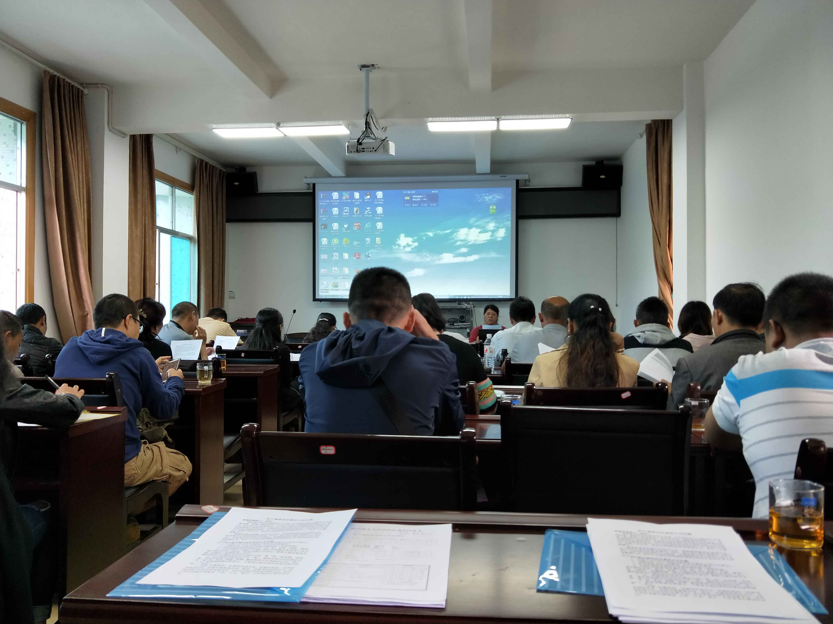一是落实调查户，主要是对前三年使用的第1轮组的10户进行开户，我县对拒绝开户的最少上门3次，经过多次多方努力无果的才进行换户，开户阶段严格按照换户原则在排好序的住户抽样框中，按照收入水平先下后上的顺序寻找拟换入户，寻找过程的每个无法换入的户都做了说明，换户范围控制在20%以内，我县的换户范围在19.1%。替换时，按照规定的流程在数据处理程序中进行更换住宅样本操作，记录替换痕迹和相关情况。省总队已经审核通过我县的换户要求，最后确定了新一轮调查户城镇40户，城乡结合部10户，农村调查户60户。
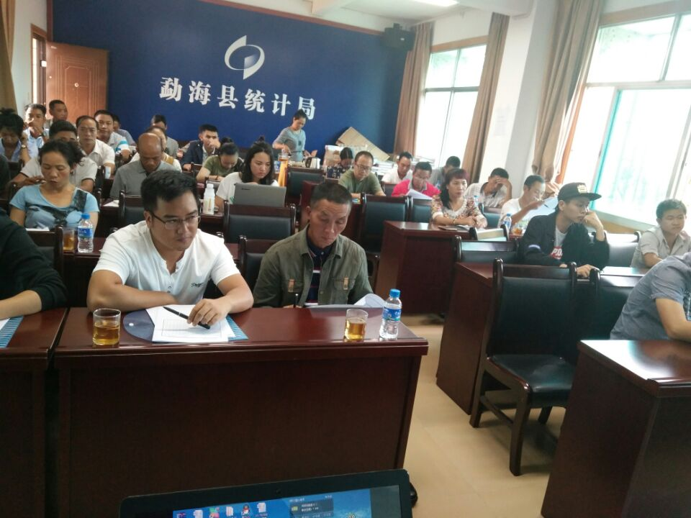二是开展调查问卷培训，为扎实推进我县住户调查样本轮换工作，切实做好新一轮住户调查开户及记账工作，我局于2017年10月23-24日集中对乡镇及抽中调查小区辅导员的业务培训，会上局长作了讲话，说明了住户调查的目的及重要意义，希望参加会议的所有人员监督好调查户的记账质量。另外会上县统计局住户调查专业人员对住户收支与生活调查问卷里面所有的调查指标都一一做了详细讲解，调查户记账时要使用钢笔或者圆珠笔（水芯笔）书写，按照：“六有六无的标准记好每一笔账”，做到日清月结，不重不漏。

